目录

1. 多语言标签使用 1

1.1. 多语言标签命名规则 1

1.1.1. 消息提示等类 1

1.1.2. UI显示类 2

2. 数据字典使用 3

2.1. 系统常规类字典 3

2.1.1. 业务常规类字典 3

3. 缓存标签命名规则 4

3.1. 基础资料类 4

3.1.1. 基础资料类别 4

3.1.2. 业务类缓存标签命名规则 4

4. 各类窗体工具栏按钮规范 4

4.1. 单Grid可编辑列表窗体 4

4.1.1. 定义模版 4

4.1.2. 状态模版 5

4.2. 单Form详情窗体 5

4.2.1. 定义模版 5

4.2.2. 状态模版 5

4.3. 左树右Grid列表窗体 5

4.3.1. 定义模版 5

4.4. 单Grid查询列表窗体 5

4.4.1. 定义模版 5

4.5. 主细表单据详情窗体主工具栏 6

4.5.1. 定义模版 6

4.5.2. 状态模版 6

4.6. 主细表单据详情窗体细项Grid工具栏 6

4.6.1. 定义模版 6

5. 页面UI布局规范 6

5.1. 详情类【列】布局规范 6

5.1.1. 两列布局 6

5.1.2. 三列布局 7

5.2. 查询面板类【列】布局规范 7

5.2.1. 三列布局 7

5.2.2. 四列布局 7

6. 页面配置规范 7

6.1. 定义规范 7

6.1.1. PageCA（页面CA）： 7

6.1.2. 页面编号： 8

6.2. Form配置规范 8

6.2.1. 校验项 8

6.2.2. 必填项 8

6.3. Grid配置规范 9

6.3.1. 校验项 9

6.3.2. 必填项 9

6.4. Tree配置规范 9

# 多语言标签使用

## 多语言标签命名规则

**说明：**

* **命名规范有长度限制，长度为64位。**
* **Type值为多语言表内的LABEL_TYPE值**
* **部分条目无实际的Models，则哪个实际Models先用到以谁的名字为准**

### 消息提示等类

#### 系统类别

包含前后台的消息提示：如成功、失败、后台校验返回、前台校验提示等

* 命名规范：

**MB.类名.Sys.0000**

* Type值：**1000**~1999（通常Type不需要自定义默认1000，如果需要单独分类管理可自定义）
* 说明：

MB：MessageBox的简称

**类名**：对于通用的提示，类名为PUBLIC。

Sys：系统列表模块标签

0000：四位流水号，根据自己业务逻辑定义，可跳跃。

* 示例：

MB.OurwaySysMenus.Sys.0001 -> “系统菜单编号重复。”

MB.OurwaySysMenus.Sys.0100 -> “[para]不能为空！”

#### 业务类

* 命名规范：

**MB.类名.模块名.0000**

* Type值：**10000**~99999（通常Type不需要自定义默认10000，如果需要单独分类管理可自定义）
* 说明：

MB：MessageBox的简称

类名：models类名。

模块名：根据实际业务定位的模块名。

0000：四位流水号，根据自己业务逻辑定义，可跳跃。

* 示例：

MB.ErpGoods.BaseData.0001 -> “产品编号重复。”

MB.ErpGoods.BaseData.0100 -> “[para]不能为空！”

### UI显示类

#### 控件显类别

* 命名规范：

**UI.控件类型.类名.属性名.00**

* Type值：10000~99999
* 说明：

UI：前台显示类别的简称

控件类型：

|  |  |  |  |  |
| --- | --- | --- | --- | --- |
| 控件类型 | 值 | 优先级 | 指定TYPE值 | 说明 |
| 标签 | LBL | 1 | 11000~99999 |  |
| Grid列 | CLN | 2 | 11000~99999 |  |
| 按钮 | BTN | 3 | 11000~99999 |  |
| 提示信息 | HIT | 4 | 11000~99999 |  |
| 帮助信息 | HLP | 5 | 11000~99999 |  |
| 其他 | OTH | 6 | 11000~99999 | 如容器表头、标签页表头 |
| 窗体Title | TTL | -1 | 10001 | 窗体类不可复用 |
| 菜单 | MNU | -1 | 10000 | 菜单类不可复用 |
|  |  |  |  |  |

注：优先级用于可复用的情况（-1情况除外）。如定义GoodsId的标签，优先定义LBL的标签，若Grid的列可以复用，则可直接使用LBL的标签，无需再额外定义CLN的标签。

类名：models类名。针对优先级-1内容，该项值取功能对应主类的类名

属性名：models属性名，针对优先级-1内容，该项值默认取类名值。若两位流水号不够（如针对订单的各种统计功能大于99个时），可根据实际情况进行自定义，但原则上取仅次于主类的类名，以此类推。

00：两位流水号，根据自己业务逻辑定义，可跳跃。

* 示例：

UI.LBL.ErpGoods.name.01 -> “产品名称”（lable标签）

UI.BTN.ErpGoods.name.01 -> “校验产品名称”（按钮）

UI.HIT.ErpGoods.name.01 -> “产品名称请根据国标进行录入”（提示信息）

# 数据字典使用

## 系统常规类字典

* Type值：1001~19999（根据实际情况细分Type值）
* 说明：

TP：Type字典的类型编号，改编号由产品经理提前分配

### 业务常规类字典

* 命名规范：

**TP.类名.属性名.00**

* Type值：1001~19999（根据实际情况细分Type值）
* 说明：

TP：Type字典的简称

类名：models类名。

属性名：models属性名

00：两位流水号，根据自己业务逻辑定义，可跳跃。

* 示例：

UI.ErpGoods.goodsType.01 -> “危险品”

UI.ErpGoods.goodsType.02 -> “易制毒”

# 缓存标签命名规则

## 基础资料类

### 基础资料类别

* 命名规范（无长度限制）：

**类名.单据编号.OWID**

* 说明：

类名：models类名。

单据编号：系统生成的单据编号，如罐号、产品编号、货币编号、产品类别编号等。

OWID：数据主键。

* 示例：

ErpGoods.G0705001.xxxxxx -> G0705001对应的ErpGoods对象

ErpGoods.G0705002.xxxxxx -> G0705001对应的ErpGoods对象

### 业务类缓存标签命名规则

**说明：**

* **命名规范无长度限制，但根据实际尽量控制在128位以内。**

# 各类窗体工具栏按钮规范

## 单Grid可编辑列表窗体

### 定义模版

新增、修改、保存、取消、删除|刷新、导入（可下拉按钮呢，下拉按钮为"下载模版1","下载模版2"...）、导出、预览|复制、粘贴|附件（总体功能的附件）、历史

### 状态模版

* 新增状态：修改不可用
* 修改窗体：修改不可用
* 查看状态：保存、取消、复制、粘贴不可用

## 单Form详情窗体

### 定义模版

新增、修改、保存、取消、删除|刷新、预览|另存|第一条、上一条、下一条、最末条|附件（支持右上角显示数量）、历史|关闭

### 状态模版

* 新增状态：修改、删除、另存、历史不可用
* 修改窗体：修改不可用
* 查看状态：保存、取消不可用

## 左树右Grid列表窗体

### 定义模版

详情、新增、修改、删除|刷新、导入（可下拉按钮呢，下拉按钮为"下载模版1","下载模版2"...）、导出、预览

## 单Grid查询列表窗体

### 定义模版

详情、新增、修改、删除|刷新、预览、导出|审核、退审、完成、退回、作废|

## 主细表单据详情窗体主工具栏

### 定义模版

新增、修改、保存、取消、删除|刷新、预览|另存|审核、退审、完成、退回、作废|第一条、上一条、下一条、最末条|附件（支持右上角显示数量）、历史、工作流|关闭

### 状态模版

* 新增状态：修改、删除、刷新、审核、退审、完成、退回、作废、历史不可用
* 修改窗体：修改、审核、退审、完成、退回、作废不可用
* 查看状态：保存、取消、复制、粘贴不可用

## 主细表单据详情窗体细项Grid工具栏

### 定义模版

新增、取消、插入、删除|刷新、导入（可下拉按钮呢，下拉按钮为"下载模版1","下载模版2"...）、导出

# 页面UI布局规范

## 详情类【列】布局规范

### 两列布局

* 第一列：Label列数：2 ；控件列数：3
* 第二列：Label列数：2 ；控件列数：3

### 三列布局

* 第一列：Label列数：1 ；控件列数：2
* 第二列：Label列数：2 ；控件列数：2
* 第三列：Label列数：2 ；控件列数：2

## 查询面板类【列】布局规范

### 三列布局

* 第一列：Label列数： 1；控件列数：3
* 第二列：Label列数： 1；控件列数：3
* 第三列：Label列数： 1；控件列数：3

### 四列布局

* 第一列：Label列数： 1；控件列数：2
* 第二列：Label列数： 1；控件列数：2
* 第三列：Label列数： 1；控件列数：2
* 第三列：Label列数： 1；控件列数：2

# 页面配置规范

## 定义规范

### PageCA（页面CA）：

定义：**/产品名/modules类名/[类型名]/主接口参数名[N].do**

说明：

产品名称：ERP、MMS、HR

modules类名：对应的主类名

[类型名]：可选，为页面特殊类型标记，如BandBox，Tree，Inner等

主接口名：加载该页面主数据的接口名

[N]：若统一接口实现同类型多个页面，使用数字进行区分

示例：

/ERP/ErpGoods/DetailErpGoods.do

/HR/HrCompany/ListHrCompany.do

### 页面编号：

定义：**产品名.默认父菜单名.** **models类名.[类型名].N**

说明：

产品名称：ERP、MMS、HR

默认父菜单名：如BaseModules、Bussiness等

modules类名：对应的主类名

[类型名]：可选，为页面特殊类型标记，如BandBox，Tree，Inner等

N：流水号

示例：

ERP.BaseModules.ErpGoods.1

ERP.Bussiness.ErpContract.1

## Form配置规范

### 校验项

### 必填项

* 定义：可编辑且值不能为""或null的项目。
* 说明：

不可编辑的单据编号可不定义为必填项，因为不可编辑。

checkbox类可不定义为必填项，因为必定有值。

无“请选择”项目的ListBox，因为必定有值。

* 配置位置：

MainTable（主表区）内控件校验规则为“no empty”,校验提示标签为对应的提示信息的多语言标签。

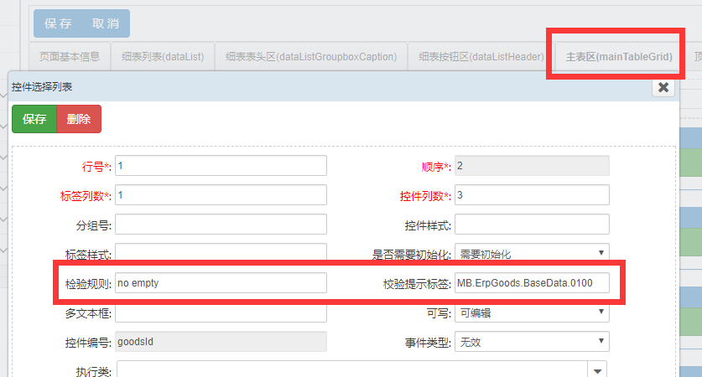

## Grid配置规范

### 校验项

### 必填项

## Tree配置规范